Учреждение образования
«БЕЛОРУССКИЙ ГОСУДАРСТВЕННЫЙ ТЕХНОЛОГИЧЕСКИЙ УНИВЕРСИТЕТ»
Математическое программирование
Лабораторная работа 4.
Динамическое программирование

Студент: Антипов А. Р.
ФИТ 2 курс 9 группа
Преподаватель: Волчек Д.И.

Минск 2026

Лабораторная работа 4.
Динамическое программирование.
Задание 2:
Данные для последующих значений k (больше1/10 от общей длины строки) были рассчитаны теоретическим путем на основе наблюдаемой динамики роста
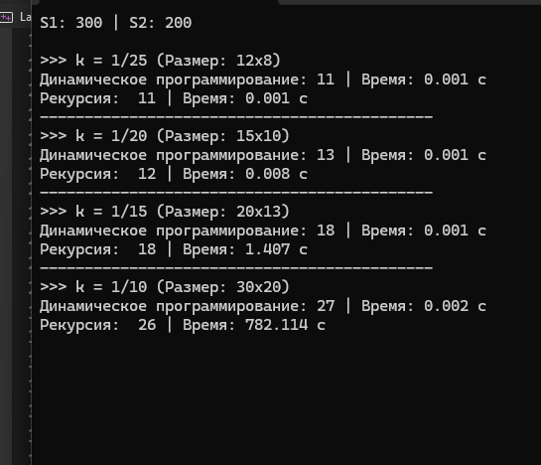
и сложности алгоритма O(n^3).
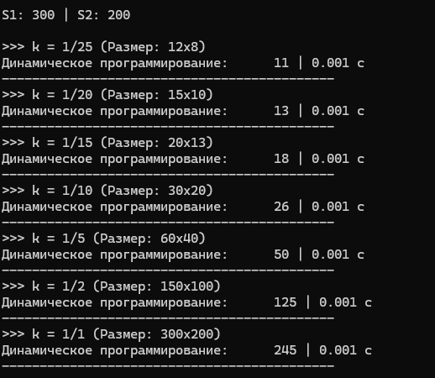
Задание 3:

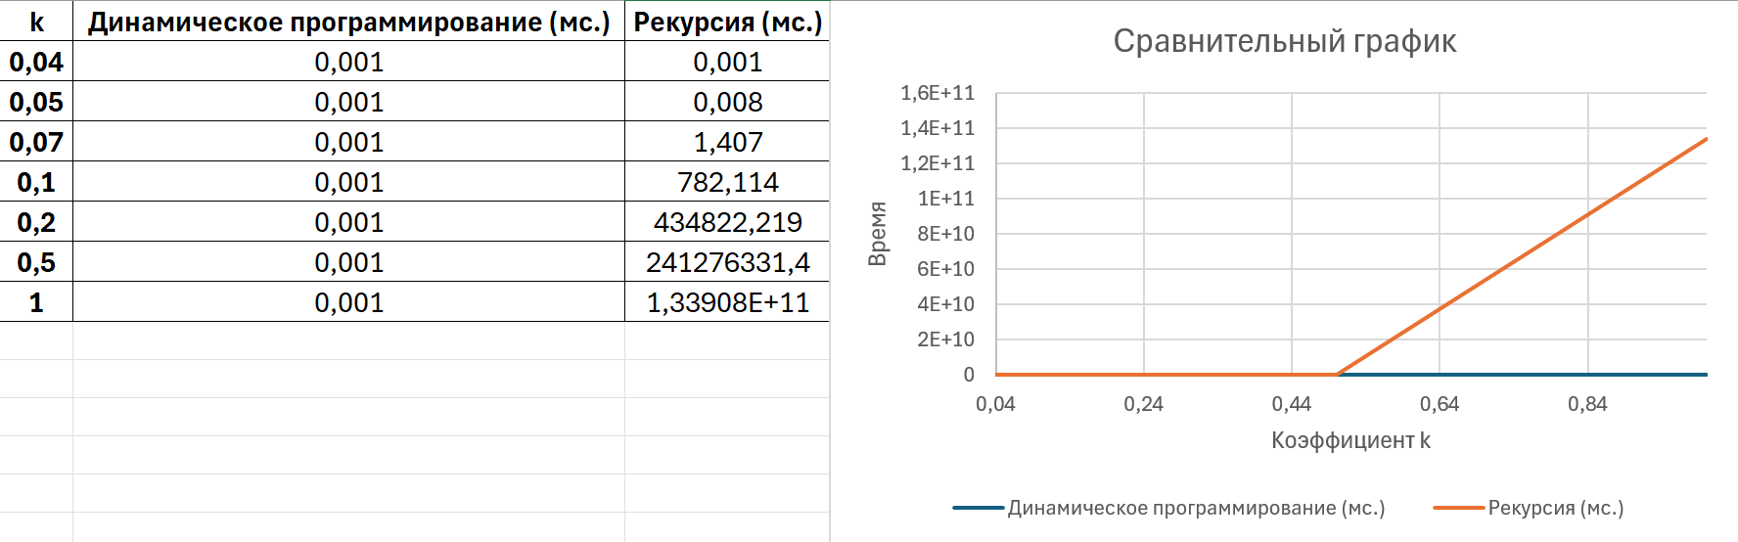

Проведенный анализ подтверждает разницу в эффективности методов. Рекурсивный алгоритм обладает экспоненциальной сложностью O(3^n), в то время метод динамического программирования имеет полиномиальную сложность O(n * m), что обеспечивает стабильную работу на больших объемах данных.

Задание 4:

Вариант | Задание 4 |  | Задание 5
 | град | город | ABCDEFG | BMDRFI
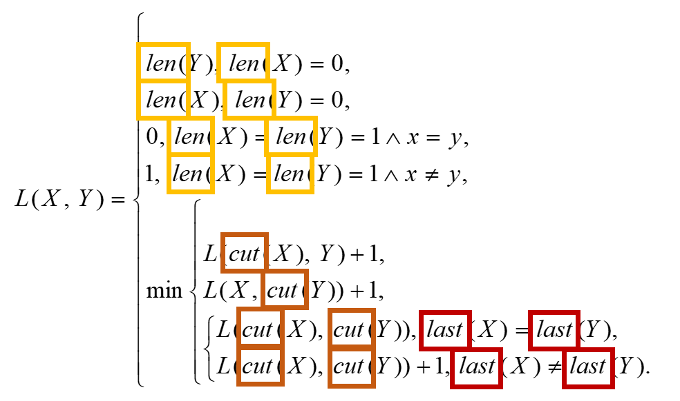
S1 = “град” S2 = “город”

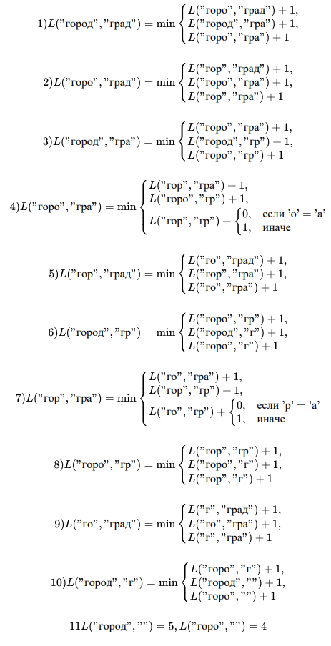

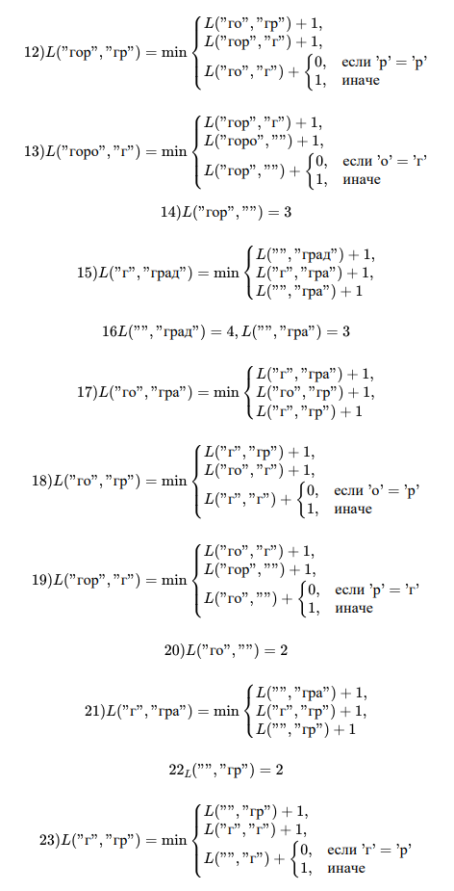
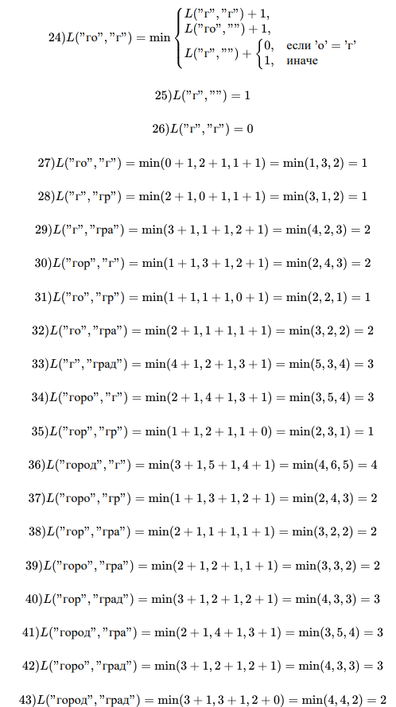
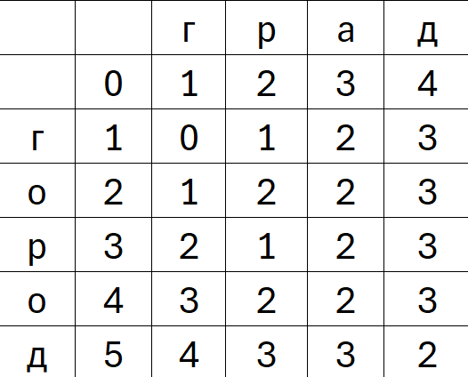

Задание 5:
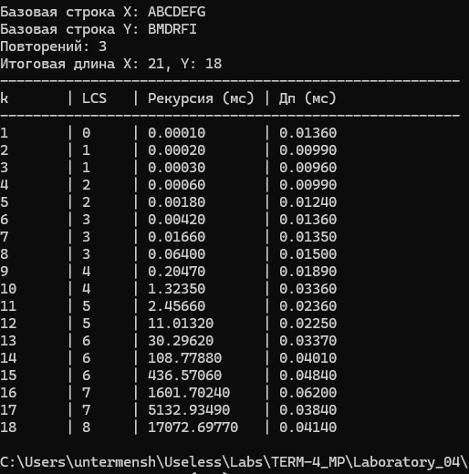

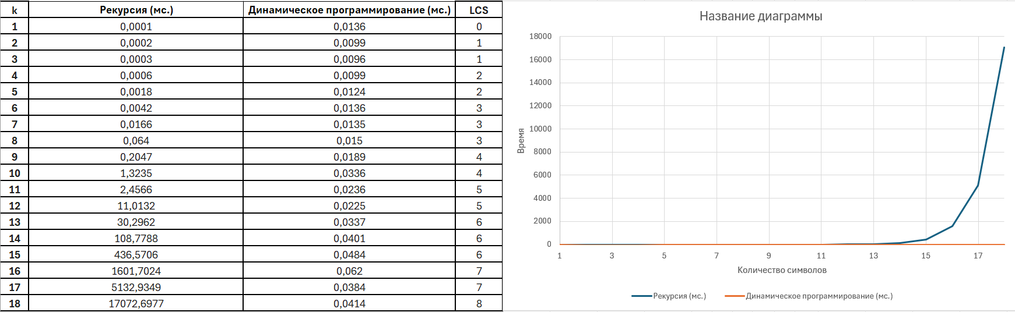

Исходя из полученных данных, можно сделать вывод, что задачи о наибольшей общей подпоследовательности и дистанции Левенштейна практически невозможно решать методом чистой рекурсии на реальных объемах данных. Рекурсивный алгоритм демонстрирует взрывной рост времени уже после 13–15 символов. Это обусловлено его теоретической сложностью O(3^n), при которой количество повторяющихся вычислений растет в геометрической прогрессии.
